国内自动化生产线 直线度检测设备的研发应用

摘要：自动化生产线是目前主要的生产方式，为了适应其生产节奏，自动化的检测必不可少，在线棒管材等的生产中，直线度尺寸是其重要技术指标，本文就主要介绍了应用于自动化生产线上的在线直线度测量仪的研发。
关键词：自动化生产线；直线度测量仪；直线度检测；自动化检测； 在线检测；

1、引言
自动生产线是由工件传送系统和控制系统，将一组自动机床和辅助设备按照工艺顺序联结起来，自动完成产品全部或部分制造过程的生产系统，简称自动线。
自动生产线在无人干预的情况下按规定的程序或指令自动进行操作或控制的过程，其目标是“稳，准，快”。为了使得生产线中的产品有品质保证，那么在线自动测量设备也是必不可少的，其中直线度测量仪是应用于自动化生产线上，对圆形轧材的直线度及外径尺寸进行自动测量的精密仪器。

2、直线度测量仪具有以下特点
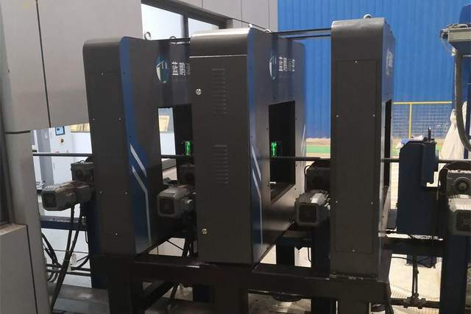
在工业自动化生产流水线上监测线材、棒材、管材直线度的仪器具备以下特点：
2.1、外径测量范围大，具有通用性，根据生产需求定制，满足产线的各种轧材规格。
2.2、精度能达到0.08mm，仪器不存在非线性原理误差，具备很高的稳定性以及抗电磁、灰尘、水汽和氧化皮的干扰能力，根据生产现场，配备各种冷却防尘系统，满足各种工况。
2.3、测量速率快，具备电子快门技术，工件基本处于几乎相对地静止而等效于静态测量，同时检测间隔小。
2.4、在测量区内，精度不因棒线材轴向位置的改变而降低以及不受棒线材横向振动的影响，即不受轧材抖动影响。

3、测量原理

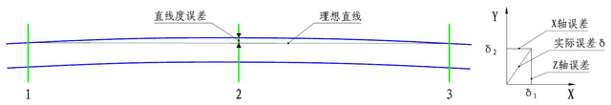

数据计算：系统根据测头1和测头3采集的X轴方向位置值拟合一条直线，位置2的测量值与该直线的偏差即为位置2在X轴方向的直线度误差。

同理可得到位置2在Y轴方向的直线度误差。设X轴的直线度误差为δ1、Y轴的直线度误差为δ2，即可计算出棒材直线度的实际误差δ。

4、测量仪结构
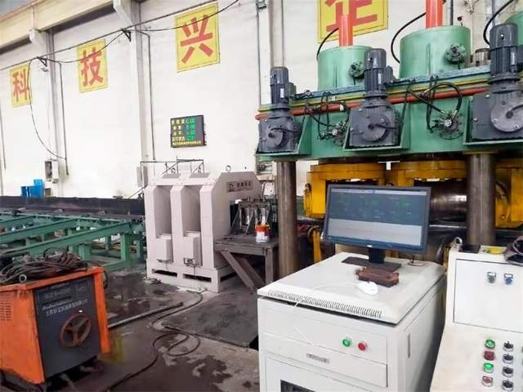
直线度测量仪系统是集光学、机械、电子电路、通讯和计算机软件技术为一身的成套设备。
4.1、主体部件
直线度测量仪的主体部件是安装在产线上的，具备3个测量仪，共同组成了测量仪主体，采用全封闭外壳，避免外部灰尘水雾等的影响。
4.2、工控机系统
工控机系统是直线度测量仪的“大脑”，配备测控软件系统，测量分析计算、绘制图表、历史数据、测量仪的操作等都可在此完成，它被安装在环境较好位置。

4.3、显示部件

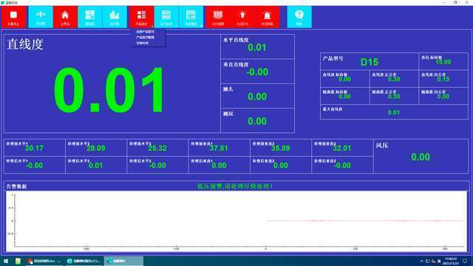

采用触摸屏、计算机屏幕、LED外接大显示屏等多种方式展示测量数据，触摸屏安装在测量仪主体上，计算机屏幕与工控机在一起。
LED外接大显示屏一般安装在视野广的较高位置，便于各个位置的人查看，均可实时显示测量数据。

5、解决方案

5.1、测量范围
根据生产的轧材进行定制，能满足大部分轧材的检测需求，定制的测量范围满足产线生产的各种规格。

5.2、测量精度
测量精度决定被测物的质量问题，测量精度越高，被测物的质量越好。为保证测量精度采用了多种技术及进口CCD部件，目前其测量精度能达到0.08mm。

5.3、测量频率
在测量高速运动的轧制产品时，测量频率越高测量点的间隔越小，检测出产品缺陷几率也就越高。直线度测量仪的测量频率达到了500Hz，适应各种生产速度。

5.4、抖动误差
采用高亮度光源、电子快门技术、在电路系统中采用了多项同步技术等，解决了抖动误差对测量精度的影响。
5.5、超差提示功能
为了更好的实现自动化的检测，直线度测量仪具备超差提示功能，在显示方面，通过字体颜色改变与文字提示，来提示超差；在灯光提示方面，通过不同灯光的组合亮灭来提示不同的超差状态；在声音提示方面，安装有蜂鸣器。可根据需求，关闭或开启声光提示。

6、结语
在线直线度测量仪应用于自动化生产线上，能够大幅度的提高产品品质，设计和工艺先进、稳定、可靠，并能在较长时间内保持基本不变。在大批、大量生产中检测能提高劳动生产率，稳定和提高产品质量，改善劳动条件，缩减生产占地面积，降低生产成本，缩短生产周期，保证生产均衡性，有显著的经济效益。
本文由保定市蓝鹏测控科技有限公司编写

